**营销模块**

**字段 说明文字**

**一：新赠优惠券**

|  |  |
| --- | --- |
| **功能描述** | **用户在结算订单的时候可以选择使用优惠券来抵扣一定金额** |
| **优先级** |  |
| **需求描述** | **1.基本字段：优惠类型（抵现、折扣）；卡券名称（限14字符）；描述（可换行的文本）**  **2.优惠方式：若卡券优惠类型为抵现，则需要输入减免金额（元）；若卡券优惠类型为折扣，则需要输入折扣力度（%）**  **3.有效期（单选）：固定日期（从哪一天到哪一天）；领取后有效天数（从卡券进入会员账户下时开始计算天数）**  **4.使用条件：最低消费满（）元时可用** |
| **补充说明** | **优惠券也需要对接微信卡包，但是点击使用的时候只需要跳转至小程序首页即可。** |
| **开发天数** |  |

**web端界面展示**

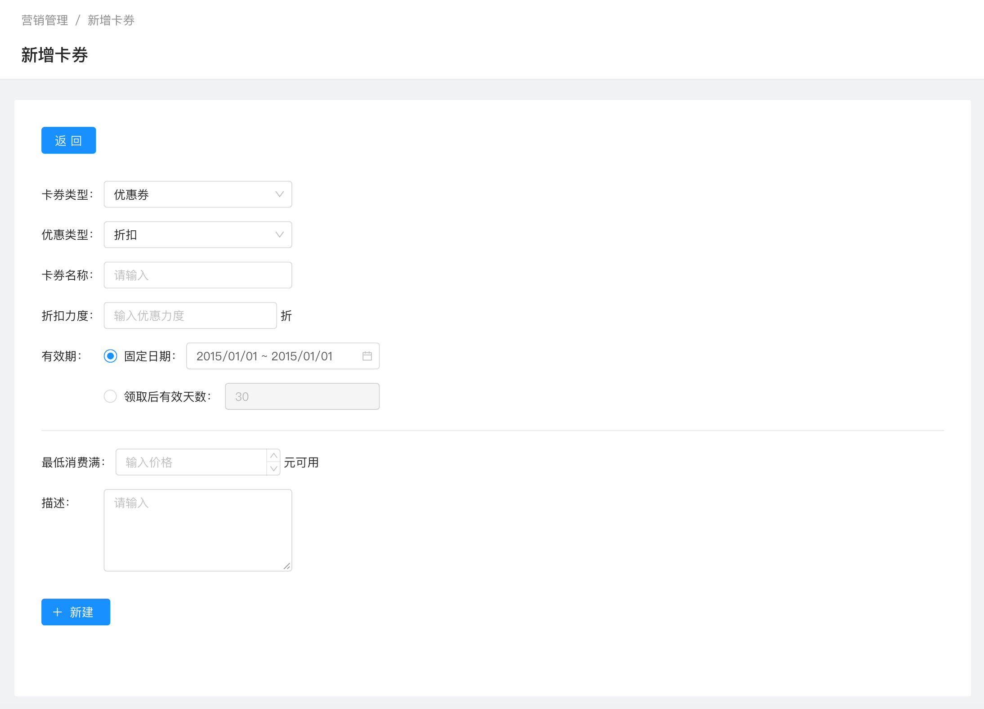

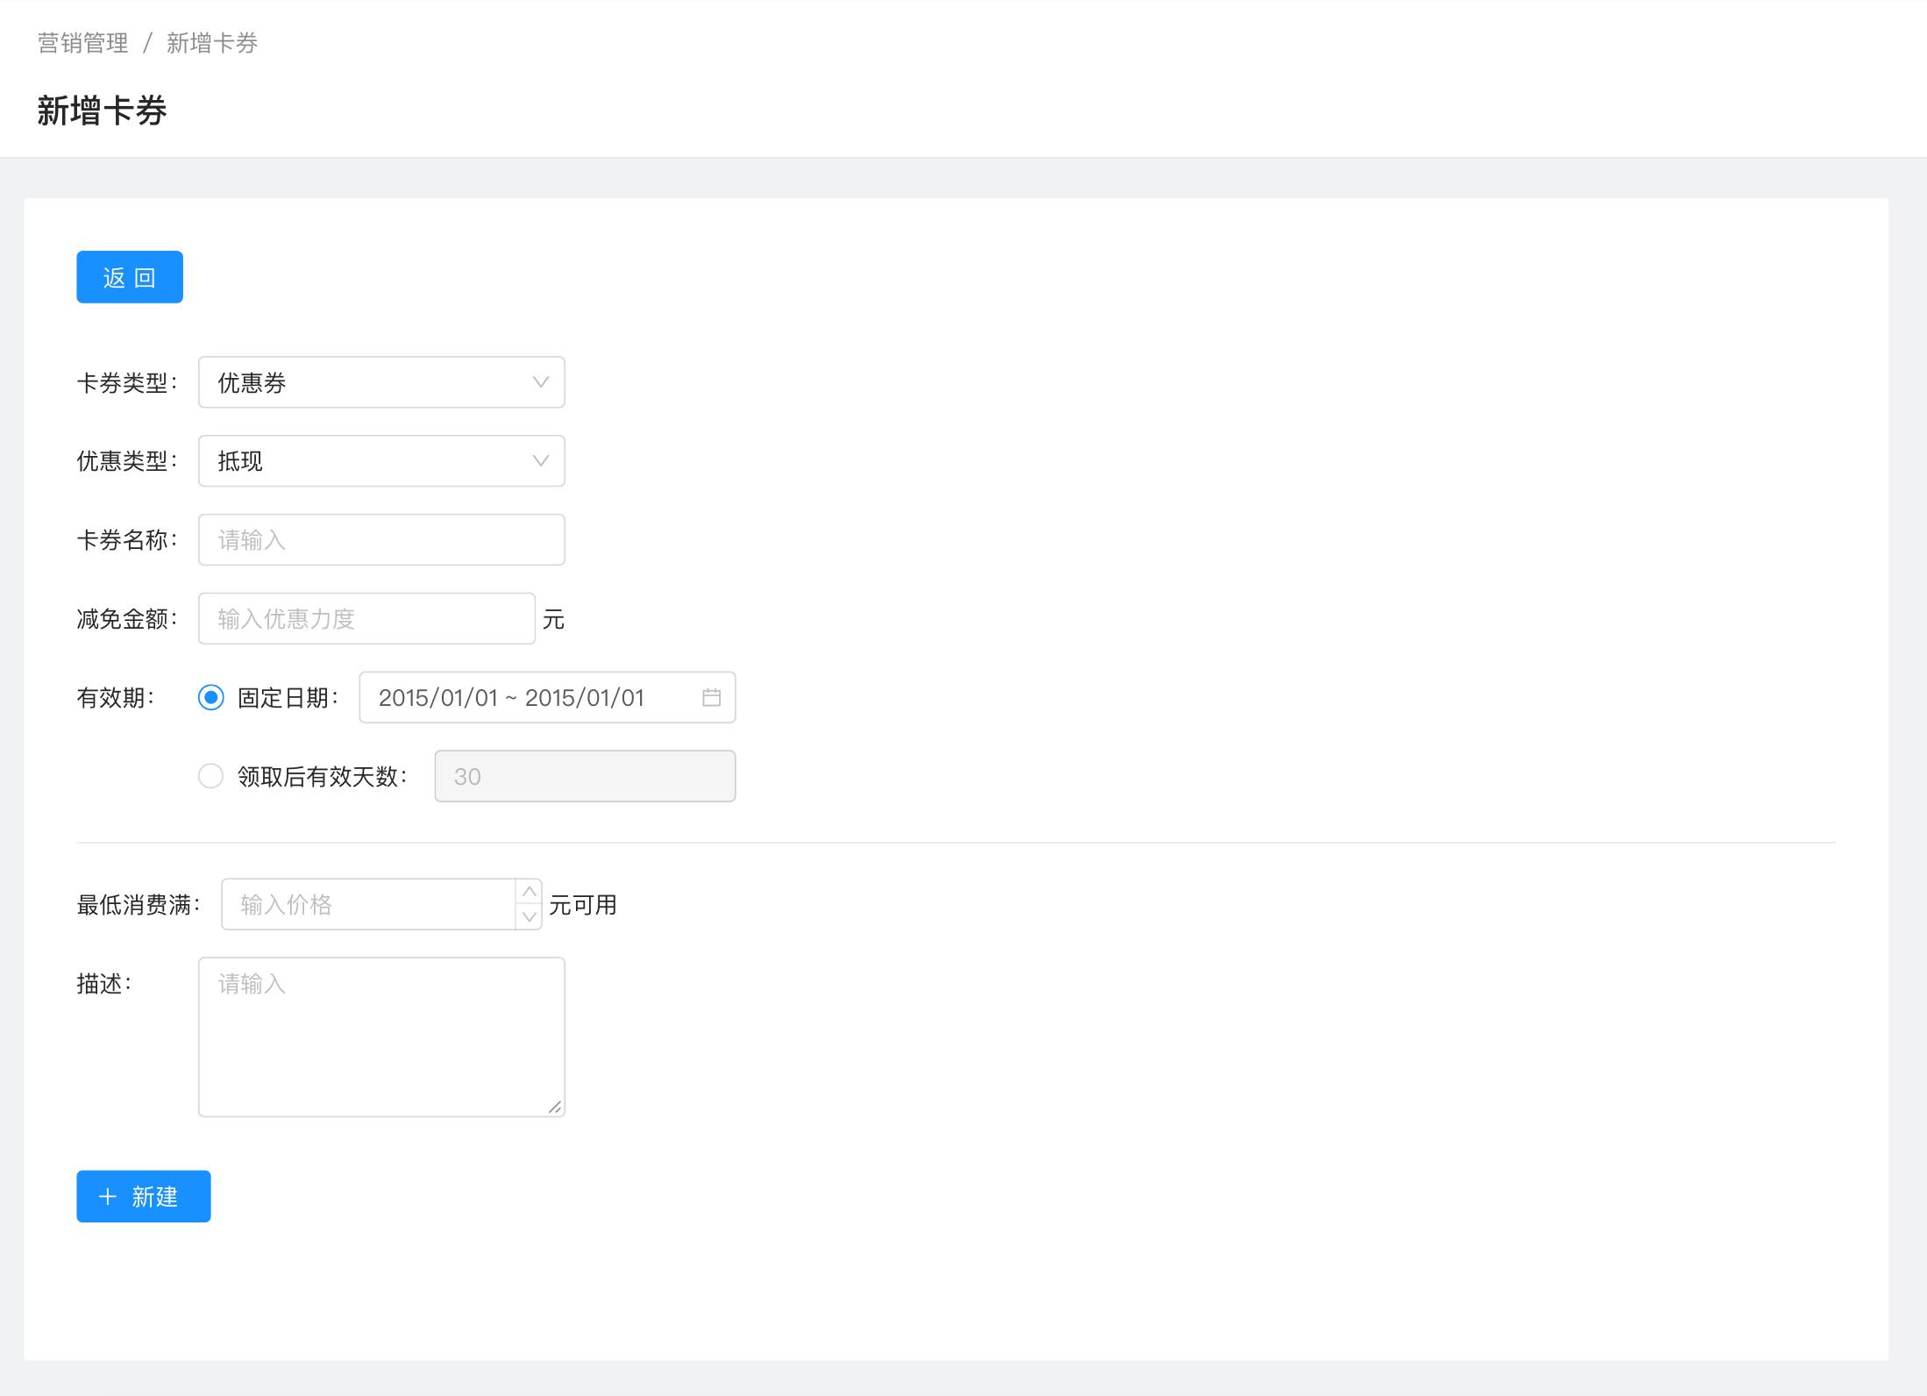

**小程序端界面展示**

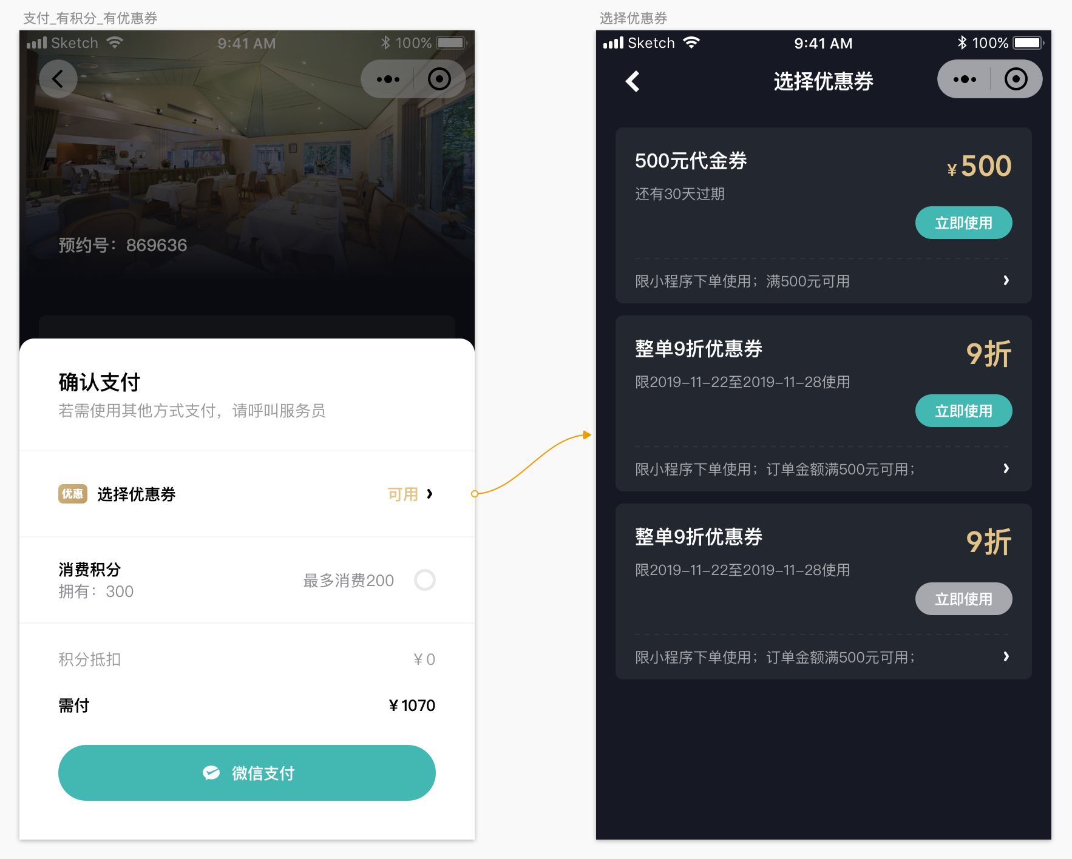

**一：新赠新品券**

|  |  |
| --- | --- |
| **功能描述** | **绑定当前标签为新品的商品，使用卡券时，默认将带有新品标签的商品加入购物车** |
| **优先级** |  |
| **需求描述** | **1.基本字段：卡券名称（限14字符）；描述（可换行的文本）；卡券价格**  **2.有效期（单选）：固定日期（从哪一天到哪一天）；领取后有效天数（从卡券进入会员账户下时开始计算天数）**  **3.一次最多使用【】张（若用户拥有2张该新品券，这里可以设置一个订单最多能使用几张）**  **4.与其他卡券叠加使用（是否能与其他类型的卡券叠加使用，ps：包括其他不同的新品券）** |
| **补充说明** |  |
| **开发天数** |  |

**web端界面展示**

